Formulación del Modelo de Laboratorio de Investigación Empresarial en la Universidad CES
Resumen
Jahir Alexander Gutiérrez Ossa, Beatriz Eugenia Vanegas Bonnet
Universidad CES
algutierrez@ces.edu.co, bvanegas@ces.edu.co

El escrito establece los elementos fundamentales del Laboratorio de Investigación Empresarial en la Universidad CES. La necesidad de elevar el contenido ilustrado en los proyectos de investigación, alcances y resultados, hacia la consolidación de un trabajo estrictamente formular y de continuo desarrollo a escala de análisis y aplicación metodológica, constituye el núcleo de la propuesta. La innovación abierta y los mapas de oportunidades representan mecanismos que tienen los preceptos necesarios para fundar las bases del laboratorio. Es importante destacar, que la eficiencia del laboratorio radica en la posibilidad de trabajar con espacios similares, al igual, que el de poder compartir metodologías de trabajo y ejemplarizar en aras de la aplicación, los ejercicios estimados bajo los laboratorios, en los que la evaluación y valoración compartida constituye la base.-
Resuma en este párrafo todos los elementos relevantes de su trabajo. No citar referencias en el resumen. No elimine la línea en blanco inmediatamente encima del resumen. El Resumen debe ser de aproximadamente 120 a 150 palabras.

Palabras Claves – Ciencia para la productividad y la competitividad, Derechos de propiedad intelectual e industrial, Gestión del Conocimiento Empresarial, Laboratorio de Investigación Empresarial.

Agregar aquí al menos cuatro palabras o frases clave en orden alfabético, separadas por comas que indiquen los principales conceptos que abordará en este documento.

introducción
La puesta en marcha del laboratorio de investigación empresarial de la Universidad CES (LIEC), tiene como propósito alentar la continuidad y tránsito de los proyectos hacia otros frentes de trabajo. Estos, deben pasar de la concepción de artículos, exposición en eventos o producción de libros, a la consecución de asesorías, consultorías, estudios y trabajos de campo, que en la mayoría de casos no es cubierto. El LIEC, asoma como fuente de generación de los aspectos mencionados, y de paso, expone el interés para que los proyectos efectivamente tengan una trayectoria efectiva.

El contexto estructurado sobre el que se dispensan los criterios para la formulación de los proyectos, particularmente investigativos, deben replantearse por completo. Al asumir el proyecto como una forma de simular un contrato o convocatoria pública, es claro que a parte de los compromisos, los entregables o pliegos contractuales, lo arrojado en dicho proceso debe generar, además de productos concretos, otros escenarios de trabajo. Así, es poco el sentido de evolución que ostentan los proyectos de investigación, que no alcanzan a explorar áreas distintas de la rutinaria formulación.

La finalidad del laboratorio está dirigida a plasmar desde diferentes enfoques el quehacer de la acción investigativa de los grupos con respecto a las empresas, gremios y las generadas por cuenta propia. Se trata de un claro proceso de autoevaluación y reflexión, sobre la capacidad real que tienen los proyectos para acoplarse o incubarse en la realidad que atienden, exploran o investigan. El laboratorio, además de estar abiertos a iniciativas externas, pretende precisamente fortalecer lo que más le hace falta a los grupos de investigación, la gestión integral y real de los proyectos generados.

En la universidad CES los esfuerzos y recursos destinados a la investigación han cumplido los propósitos sobre lo que implica claramente el ejercicio investigativo, en gran medida, mediado por su naturaleza científica, caracterizada por exponer áreas de formación básica y exacta. No obstante, la universidad ha generado las condiciones para que además de la producción articulada a los proyectos, existan centros, institutos y laboratorios acoplados a la realidad investigativa, elementos que fungen como base y experiencia, para la formulación del laboratorio de investigación empresarial del CES.

La estructura del documento obedece a las siguientes temáticas: En primer lugar, a la revisión sobre el impacto y trascendencia de los proyectos de investigación en las empresas; segundo, el análisis sobre el desarrollo y estructura de los laboratorios de investigación universitarios, para finalmente, establecer el sendero sobre las que los proyectos de investigación podrían trasegar en el marco del LIEC. Es imperativo para los grupos de investigación, que sean exploradas otras fuentes de aplicación, intervención y trabajo de los proyectos, de la mano con la gestión del conocimiento.

Estas instrucciones le darán las directrices para la preparación del paper que documentará su presentación en el Congreso Internacional de Vinculación con el Medio.

El documento deberá tener al menos 4 capítulos, uno relacionado a introducción, otro relacionado al desarrollo (no lo llame “DESARROLLO” sino que póngale un título relacionado a la ponencia, por ejemplo, “Modelo de Evaluación de la Vinculación con el Medio en la Universidad Andrés Bello”), una conclusión y, por último, desafíos futuros.

Se sugiere que la introducción tenga una extensión de entre 300 a 400 palabras.

Importante: Se sugiere ver el video [2] para saber cómo elaborar correctamente una introducción.
1. Revisión sobre el impacto y trascendencia de los proyectos de investigación en las empresas.

La revisión relacionada con el impacto y trascendencia de los proyectos de investigación generados en las universidades, hace parte del balance a revisar por las áreas, direcciones o unidades a cargo de dicha función. En general, el peso de los proyectos continúa ubicado en la margen de los artículos, capítulos de libros y publicación de textos. No obstante, el llamado a generar condiciones para que efectivamente el conocimiento generado en ellos, tenga asiento en diversos terrenos. Sin embargo, dicha acción depende de la claridad dispuesta en el mismo proyecto. Considera Manderieux (2011:9):
“Es importante destacar que, en algunos casos, los investigadores optan por otros medios para comunicar su trabajo, por ejemplo, la participación en redes de intercambio de información científica o la publicación electrónica en Internet”.

La no revisión sobre el alcance de largo aliento, oportunidades y trascendencia de los proyectos, hacen de estos una actividad sujeta explícitamente a la administración del proyecto. No obstante, la tendencia mundial en materia de investigación, es que está sea más de impacto, proactiva y trascendente, pero para lograrlo, se requiere normalizar la gestión de los proyectos. En la mayoría de casos, quedan subordinados a los lineamientos de difusión y producción académica, que no necesariamente son complementarios con la disposición., trayectoria y utilidad que los mismos ofrecen. Aprecia Geisse (2004:5):
“Esta asociación entre científico y área productiva tiene que ser muy buena y muchas veces es normal que el científico esté asociado a la condición de creador de conocimiento”.

El escenario de los resultados de investigación deben contar con un nivel de apoyo tras del que pueda elevarse hacia otras escalas y niveles los preceptos contemplados u obtenidos en los proyectos. La dilapidación de lo logrado, no sólo se evidencia en la relación automática de reproducir lo obtenido, sin que hayan pasado pruebas o revisiones de lo construido, más allá de la corriente revisionista de evaluar lo terminado. Es incipiente la trascendencia de los proyectos, que en el mejor de los casos terminan con una segunda apuesta, pero poco consecuente con su posible trascendencia. Explain Roth (1988:1024):

What I Have trend to make clear Isis that experimentation is more than the sum of the facts that have so far been established? Like econometrics, and like deductive theory, it is a method of investigation. For this reason, I have concentrated in this survey on methodological themens, broadly construed, by witch experiments to conduct, and how results are interpreted, and sometimes challenged. In doing so, I hope I have I presented a clearer picture of the experimental endeavors, and how it complements more traditional kinds of economy research, both theoretical and empirical.

El logro del proceso radica en la orientación que pueda hacerse con cada trámite cumplido en la investigación y, que con referencia a su culminación, puedan abordarse elementos propositivos para los interesados en los ajustes, logros y resultados obtenidos en ellos, y que aparecen desde diferentes frentes. Una clara concepción sobre lo que implica, exponer las bondades para que el proyecto pueda contemplar en el marco de sus objetivos, diversas modalidades aplicativas, es un buen síntoma de la calidad y perspectivas de los proyectos, con los criterios que estos requieren. Especifica Barsky y Giba (2012:35):
Los criterios de calidad que se manejan en materia de investigación tienen que ver con estándares internacionales y con los vigentes mayoritariamente en la comunidad científica nacional. En ese sentido este modelo es “abierto” y se integra en este nivel sin problemas con los modelos de sus pares de calidad similar de las instituciones estatales. Otras instituciones, no provenientes de institutos de investigación, adoptaron una estrategia similar y tienen hoy un perfil similar.

La empresa de la investigación no es una función exclusiva de quienes la administran, la proveen o la realizan, en ella cabe, todos los actores que desde distintos lugares aspiran a que la producción investigativo orienten y sirvan para además de tomar decisiones, poder tomar los frutos de la investigación. El tema rodea la preocupación de quienes desde distintos polos esperan que la investigación traiga frutos, pero también interés, por quienes ven ella una herramienta de gestión, y aprecian la reciprocidad entre la investigación y los requerimientos específicos del entorno. Analiza Janssen (2000:24):

La preocupación fundamental de muchos sistemas de investigación, en el momento, es encontrar un balance correcto entre las actividades del sector público y el privado, entre los fondos asignados a proyectos especiales y los fondos no especificados, entre la libertad académica y el compromiso con los beneficiarios de la investigación, entre investigación exploratoria sin fines concretos y la responsabilidad pública.

La gestión está abocada a una serie de hechos promisorios que debe revestir cualquier etapa de la investigación. No solo responde a la posibilidad de abocarse a sacar los beneficios o frutos de la investigación. Representa la razón lógica del relacionamiento, que continua aún sin gestión, sin embargo, está ultima es necesaria para que la vinculación entre las diferentes instancias de la investigación tenga el eco y trascendencia necesaria y suficiente. El proceso de la gestión, cubre los alcances e instancias que se pretenden abordar en el proyecto, y la manera como son registrados. Plantea Estébanez y Fanelli (2007:30):

La vinculación con empresas locales ha sido un resultado de este proceso de construcción del reconocimiento científico y de estrategias activas de acercamiento de algunos de sus investigadores con el grupo de empresas con mayor visión estratégica en el campo de la I+D. A pesar de ello, esta vinculación no parece haber constituido un canal trascendente de financiamiento.

La mayoría de los actores están involucrados en la etapa de la administración del proyecto, muy pocos, se encuentran en las lides de hacer gestión o confunden el relacionamiento. Es una etapa que puede ser definida inicialmente, en trayectoria o al finalizar los procesos. No obstante, es importante que de cierta manera se haga consulta externa acerca de la trascendencia de los proyectos. Es menester que los diferentes actores involucrados en la administración y gestión de la investigación comprendan la importancia de re significar estos contextos a la hora de medir dichas lides. Argumenta Fernández (2006:17):
Con estas consideraciones que darían para hablar durante mucho más tiempo y que pretenden presentar como están las cosas, queremos señalar también que las actividades de los científicos pueden sistematizarse y ordenarse. Son muchas las disciplinas necesarias para desentrañar esta maraña, pero se puede llegar a la conclusión de que hoy sabemos cómo se hace la ciencia y cómo se comportan los científicos.

El ejercicio de involucrar criterios de gestión a los grupos de investigación corre por cuenta de la concepción interinstitucional que se tenga de ellos, y de los objetivos que sobre ellos sean definidos por las instituciones que los avalan. Por ello, la sostenibilidad de los grupos de investigación, ya no dependen de la calidad de los investigadores, sino de las herramientas de trabajo que desde distintos frentes provean las instituciones. Ahora sí, la investigación ha dejado de ser sustantiva, para encumbrarse en el centro de atención y gestión de las instituciones de educación superior a escala mundial.

2. Desarrollo y Estructura del Laboratorio de Investigación Empresarial en la Universidad CES.

La evolución de los grupos de investigación hacia centros, institutos, laboratorios observatorios o tanques de pensamiento, representa en cada etapa la lógica que deben cumplir estos en el tiempo. Así mismo, se espera de las universidades, para que los grupos de investigación, si bien no pierdan su esencia, dispongan de elementos para transitar a escenarios de mucho más bagaje y recorrido. Frente a ello, sigue estando vigente el llamado de los científicos y premios nobel, para que la investigación tenga asiento en la sociedad, por ende, la apropiación de la misma se convierte en su base. Conceptúan Valenzuela y Martínez (2013:2):

Los Think Tanks son centros de pensamiento e investigación (organizaciones sin ánimo de lucro), que corresponden a exploraciones realizadas por expertos en diversas ciencias sociales y que pretenden debates incluyendo la opinión pública, de tal forma que logran un nivel de comunicación significativo a través de un puente entre el Estado y la sociedad civil, sobre temas socio-políticos y económicos. Sin una manera de representación política desde diferentes frentes, actores y sectores (universitario, sector privado y sector público).

La colaboración entre Empresas y Universidades no se haría esperar para aprovechar la simbiosis de dicha interacción. Así, que la triada UEE o triple hélice entre otros conceptos, mediarían para que efectivamente los esfuerzos hechos en las universidades tuvieran tránsito en las empresas, públicas y privadas. Así, no solo basta con reconocer una trayectoria del proceso, sino el de establecer las bases para construir caminos conjuntos sobre las que la colaboración o cooperación o cogestión con las empresas sea una constante para los emergentes grupos de investigación. Ver Tabla 1.

Tabla 1. ¿Por qué colaboran en actividades de I + D las empresas y el sector público de investigación?

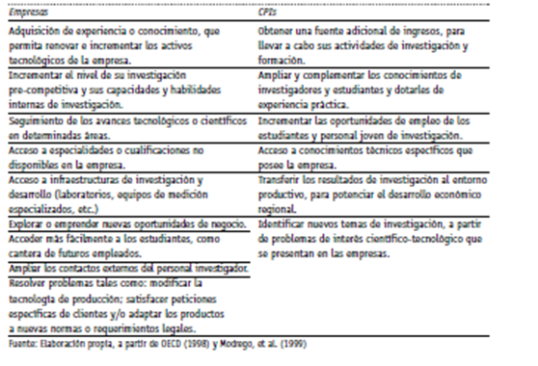

En: Modrego y De Torres (2008:34).

La dificultad para contener elementos completos sobre los cuales generar condiciones de trabajo o toma de decisiones, acarrearía la generación de una serie de argumentos, métodos, metodologías y propuestas a través de las cuales poder tomar decisiones. En este sentido, la aparición de análisis relacionados con el manejo de la información, proveería los criterios para que está fuese el centro de los análisis, en tanto, información completa como incompleta. Así que, la toma de decisiones bajo incertidumbre, aplacaría aún más el interés por generar condiciones sobre las cuales permear las diferentes áreas de trabajo. Ver Tabla 2.

Tabla 2.
Primera Rueda de Innovación AUEE – Bogotá Región.

En: Ramírez y García (2010:125).
El ámbito colombiano en materia de ofertas, propuestas o recursos dirigidos a establecer lazos de trabajo directo con las empresas por parte de las universidades es poco frecuente. En general, la oferta académica representa el factor común de acercamiento entre la universidad y la empresa, con bajo peso, en lo que se refiere al trabajo mancomunado entre ambos mundos. Así, que prevalece un amplio espacio por llenar frente a lo que implica las oportunidades de trabajo entre ambas, en las que el acercamiento corre por cuenta de la iniciativa final que tenga la universidad para con el mundo de la actividad empresarial. Colciencias (2014: Links centros reconocidos¹):

Tres factores sirven como motivación para la creación de un centro interdisciplinario colombiano de excelencia en investigación de sistemas complejos: el estado actual de la evolución en el campo, la importancia estratégica de la investigación de los sistemas complejos para problemas locales y regionales, y finalmente, la existencia de un entorno científico favorable en Colombia para emprender este esfuerzo. Las siguientes instituciones forman el proyecto de la unión temporal Centros de Investigación y Desarrollo.

La Escuela de Ingeniería de Antioquia (EIA), destacada en el ámbito de la estadística, el análisis de escenarios y la planeación, ofrece el modelo de laboratorio de prospectiva en gerencia, en las que la evaluación a través dicha metodología de trabajo a escala empresarial, pretende convertirse en el tiempo en un observatorio de análisis o vigilancia de gerencia. El ámbito, recoge el escenario nacional e internacional a la hora de entrar a evidenciar los productos y trabajos que puede arrojar dicho laboratorio de gerencia. Ver Tabla 3.

Tabla 3. Objetivos estratégicos del laboratorio de prospectiva en gerencia – EIA-

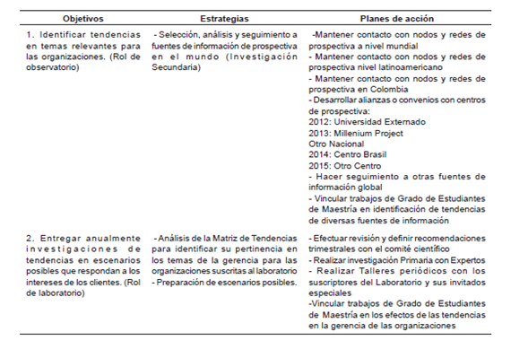
Fuente: Botero y otros (2013:171).

La estructura establecida por parte de la EIA para poder desarrollar los objetivos, estrategias y planes generados en el marco del laboratorio en gerencia, pasan a internalizarse a través de una figura definida bajo el epilogo de la cadena de valor que podría generar los resultados obtenidos en el observatorio a través del laboratorio. Dicha cadena de valor, expone el carácter sobre el que la EIA pretende enlazar los resultados obtenidos en la simulación del laboratorio para con los intereses de las empresas que pretenden con ellos, ejecutar actividades u obtener análisis puntuales en la materia. Ver Figura 1.
Figura 1. Cadena de Valor del Laboratorio de prospectiva en gerencia.
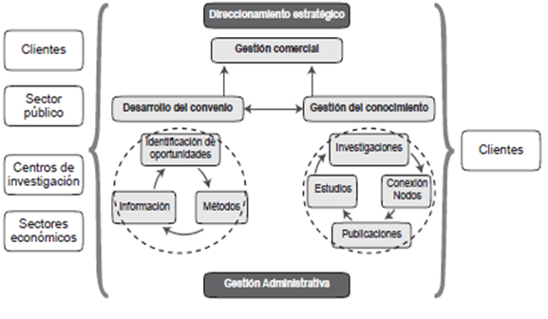

Fuente: Botero y otros (2013:172).

En la escuela claramente se expone en la cadena de valor la posibilidad de definir caminos e intereses particulares con las empresas que se acerquen o sobre las que ellas accedan para conducir el laboratorio y observatorio de gerencia empresarial a buen tránsito. Tiene igualmente involucrado el concepto de gestión de conocimiento a la hora de generar las condiciones internas sobre las cuales extender los parámetros de trabajo. Igualmente, se tiene claro, que no podría trabajar solos, y por ende, las alianzas (nodos) se convierten en un apalancamiento crucial. Analizan Mussons y Comajuncosa (2005:2).

Un simulador empresarial puede proporcionar a los participantes una experiencia sintética en relación con la formulación de decisiones sobre un período de tiempo para una situación empresarial hipotética. Sin embargo, como indicaremos más adelante, el adiestramiento para la toma de procesos decisorios no es el único objetivo de un simulador empresarial, también permite adquirir habilidades concretas dentro de la dirección de empresas y del comportamiento humano y además sirve para experimentar con el modelo simulando diversas situaciones alternativas reales.

La Universidad del Rosario ha logrado desplegar significativamente lo que implica la cadena de valor que debe generar o estar adscrita un grupo de investigación. Si bien, es dicho grupo quien alimenta y alienta las condiciones de trabajo, la claridad que se tenga en cuanto al logro, producto y resultados esperados, permite que un grupo de investigación pueda entenderse de manera significativo como un escenario que por sí mismo puede generar valor agregado. Siempre y cuando, este sumamente claro lo que implica el desarrollar un grupo de investigación internamente, y los apoyos para lograrlo finalmente. Ver Figura 2.

Figura 2.
Grupo GIPE Facultad de Administración
Universidad del Rosario (Bogotá).

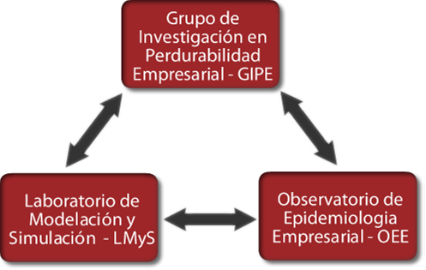

Fuente: Maldonado y otros (2005:3). El desarrollo de la investigación de la facultad de administración tiene como una gran influencia las ciencias de la complejidad, tratando de entregar a la comunidad empresarial herramientas, modelos o perspectivas alternativas que le permita enfrentar la incertidumbre y disminuir los niveles de riesgo.

La estructura del GIPE responde igualmente a una vasta composición sobre la que se compagina la realidad a la que debe responder un grupo de investigación con la articulación de otros frentes de trabajo. El grupo está compuesto de una serie de estamentos que de manera evidente exponen los campos en los cuales el grupo puede tener asidero o tiene acierto. No solo obedece a las líneas de investigación comunes en el campo de la administración, sino que internaliza otras áreas en las que funge como fuente o puente de conocimiento. No obstante, también destaca la representación directa de profesionales que dan cuenta directa de las líneas de investigación. Ver Figura 3.
Figura 3.

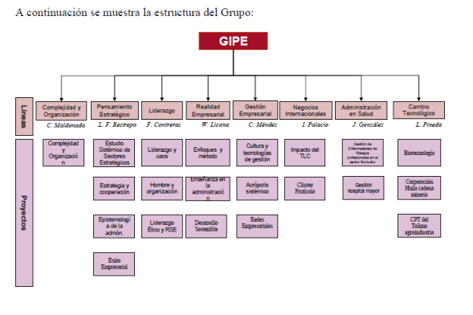

Fuente: Maldonado y otros (2005:9).
Igualmente ofrece como mecanismo de análisis el laboratorio de modelación y simulación altamente estructurado en cuanto a lo que implica disposición y uso de herramientas. Este campo, representa un importante esfuerzo para el trabajo del grupo GIPE en cuanto a lo que implica el desarrollar las actividades mencionadas en la estructura. En este sentido, es un grupo que se apoya mucho en la fundamentación y provisión de elementos arrojado en la simulación, escenario que obliga a un estudio permanente no solo de las herramientas, sino de la utilidad constante de las mismas en diferentes campos, escenarios y trabajos a saber.

3. Estructura e Implementación del Laboratorio de Investigación Empresarial en la Universidad CES.

El laboratorio empresarial se constituye en un elemento de cimentación o combustión de las inquietudes que alrededor de la actividad empresarial, requieren de una revisión puntual a través de los análisis provistos por las herramientas dispuestas en el laboratorio, entre las que se cuenta la asesoría y consultoría. La disposición se encuentra en orientar intereses puntuales en materia de temáticas vinculadas al campo económico y empresarial. El LIEC, responde a las necesidades directas del empresario quien se ubicaría en el centro de la iniciativa. Explica Gaviria (2008:66):

Podría decirse que en los laboratorios de investigación se cumple cada una de las fases propuestas por el modelo, por su misma naturaleza, crean las condiciones para la creación intensiva de conocimientos nuevos. Ejemplo de esto son los seminarios permanentes que tienen la mayoría de los laboratorios, la publicación prolífica de literatura científica y de divulgación, la interacción real y dinámica con la industria, las innovaciones tecnológicas y, en general, el posicionamiento de la academia francesa en el contexto mundial.

La definición de un esquema o mapa de trabajo es imperante a la hora de establecer la ruta tomada por el proyecto en el marco del laboratorio en cuanto a la tendencia programada inicialmente en el mismo, escenario sobre el cual, la continuidad o la búsqueda de los acometidos preliminarmente deben estar salvaguardados a medida que este avanza. De otro lado, al momento de presentarse alteraciones y cambios que requieran una revisión debe esquematizarse de manera paralela el mapeo, conforme a los aspectos aparecidos circunstancial o espontáneamente, que revisten revisión. Ver Figura 4. Mapa de Investigación.

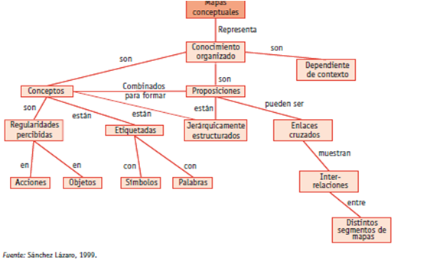

Fuente: Universidad Autónoma de Madrid (2003:33).

La posibilidad de involucrar al investigador en los procesos administrativos y de gestión que esto conlleva, depende del puente interinstitucional que se haga entre los centros o dirección de gestión del conocimiento con los centros de desarrollo, innovación y tecnología empresarial, con los cuales, además de profundizar en los alcances de los proyectos vinculados en los laboratorios, pueda extenderse el dialogo y la complementariedad investigativa conforme a los requerimientos de recursos y el trabajo que implica orientar el avance aplicado de un laboratorio, y al respecto de ello, la movilidad necesaria para que este sea efectivo realmente. Propone Universidad Autónoma de Madrid (2003:33):

Los mapas de conocimiento se aproximan a las redes semánticas o grafos conceptuales pero no tratan de representar conocimiento en un sentido formal, sino de poner a nuestra disposición una herramienta tanto pedagógica como analítica que facilite la ubicación de aquél. El objetivo perseguido con la realización de dichos mapas es el disponer de un modelo gráfico que facilite la interpretación de la situación en la que se encuentra el conocimiento y cómo fluye por la organización.

El laboratorio está estimado para perfilar la investigación con un sentido holístico en cuanto a las tendencias y trayectos que podría tener el tema en cuestión, pero igualmente aplicado en cuanto a las derivaciones que en un contexto de corto, mediano o plazo podría originar los alcances y logros obtenidos en la misma, de cara a la revisión que debe hacerse constantemente con el impulso y trabajo vislumbrado en el mismo. La misma puesta del laboratorio, consiste en elevar el nivel de aplicación no solo de las áreas del ámbito empresarial sino de las que por exigencias transversales requieren dirigir sus esfuerzos hacia dicho ámbito.

3. Estructura e Implementación del Laboratorio de Investigación Empresarial en la Universidad CES.

Es evidente que las universidades, tienen claro el horizonte en cuanto al acercamiento que han dado para con el ámbito empresarial. En cada una, prevalece un nicho de trabajo que más que diferencial por la temática o sector, es diferencial por la Universidad que lo ofrece. Así que, es importante destacar que la definición del nicho empresarial sobre el cual es capaz de ofertar la Universidad CES, es imperante a la hora de exponer los elementos diferenciales con el resto de centros, establecimientos o institutos creados con el ánimo de articular la investigación en la empresa. Ver Anexo 1.

La estructura general de la propuesta contiene los estamentos que se requieren para dar sentido al LIEC de la Universidad CES. En primer lugar, el Comité de Proyectos Empresariales (Pro – CES), conformado por profesionales a cargo de la coordinación investigativa y/o extensión de las facultades adscritas a la institución, así mismo, que de los coordinadores de centros de extensión, y los coordinadores de especializaciones y maestrías, a través del cual se daría respaldo a requerimientos de índole empresarial. Anexo2.

Las empresas plantean de manera permanente la vinculación de procesos que agilicen la interacción entre ellas y los respectivos grupos de investigación. Bajo este propósito, se abre espacio, para que se disponga de una plataforma de consulta o de disposición de propuestas, la cual, sería ofrecida para que las empresas consignasen sus inquietudes, planteamientos o definieran con cargo a agendas temáticas, una lista de asuntos que podrían considerarse por cuenta del grupo de investigación o de la facultad para efectos de ser convocados a un primer acercamiento interinstitucional. Anexo 3.

El grado de reciprocidad lograda entre los pares (empresa y universidad) puede conducir a plantear los proyectos, bajo la calidad de estudios conjuntos o consultorías y/o asesorías que impliquen un entendimiento más allá de las razones básicas por las cuales fueron convocados. Por ende, conforme a la metodología de la innovación abierta, el grupo y la facultad, parte de la premisa que a la hora de convocar o promover encuentros de trabajo, el acercamiento se haría entre pares, cuyo interés básico, es comenzar a explorar caminos de trabajo y/o proyectos de la mano o por medio de la cogestión de los mismos. Anexo 4.

El acompañar, conocer o establecer oportunidades empresariales que la propia dirección de gestión de conocimiento, la Universidad CES o la propias unidades adscritas al mundo empresarial, abre la puerta para que efectivamente los esfuerzos contemplados internamente en cuanto a la creación, fortalecimiento y puesta en vigencia de los grupos, tenga asiento en los diferentes estamentos en donde puedan tener cabida. Así que, de la mano con los estamentos superiores, la trayectoria del LIEC, podría tener espacio de trabajo en la medida de que esta pueda hacer parte de la agenda institucional. Anexo 5.

La innovación abierta permite internalizar de primera mano los intereses o pretensiones de los centros, empresas o instituciones interesadas en desarrollar co-investigación o investigación colaborativa. La cogestión entre ambos frentes, permite centrar a la empresa y la universidad al nivel de iguales, en tanto, los intereses compartidos conforme a la razón que los convoca, como las pretensiones individuales que sobre el final deben dar cuenta. Es una manera más directa de ubicar a la agenda investigativa de los grupos en la canasta de temas que podrían desarrollarse con las empresas. Consideran San Martín et, al (2012:95):

Esta nueva forma de gestionar el proceso de innovación supone un profundo cambio en el modelo de negocio, en los sistemas y mecanismos, en las prácticas y, en general. Así, tras revisar las diferentes aportaciones realizadas al concepto de Innovación Abierta, todavía caracterizado por cierta ambigüedad, hemos propuesto una definición para la misma desde un punto de vista dinámico, centrada en la integración, la difusión y la cooperación en el conocimiento.

La apertura de oportunidades, propuestas y trabajo desde la órbita institucional tiene asidero en la medida en que la Universidad atienda precisamente su mayor referente en el medio. Es una universidad cuyo talante empresarial, de emprendimiento e investigación ha sido reconocido, por lo tanto, es necesario el reconocimiento de la aporte que las diferentes esferas institucionales puedan hacer al respecto para no solo materializar al LIEC, sino hacerlo perdurable y sostenible, de cara a las expectativas obtenidas y sembradas conforme a los actuales centros e institutos del cual es cabeza visible la Universidad CES. Plantean D´Este et., al (2009:15):

El personal académico puede emplear su conocimiento para proporcionar asesoría fuera del entorno académico. Dicha asesoría puede proporcionarse sin mediar pago por los servicios prestados, como en el caso de evidencia presentada a comités gubernamentales, o mediante pago, como en el caso de consultorías para empresas o administraciones públicas. En cualquier caso, se entiende por asesoramiento y consultoría un trabajo que no requiere investigación adicional por parte del personal académico involucrado

Es importante reconocer en el proceso, que la naturaleza de los proyectos postulados de las empresas, no necesariamente tienen recibo en los fundamentos académicos o investigativos, por ello, es imperante que se atienda los planteamientos de los proyectos desde la mirada empresarial inicialmente, para dejar espacio, para refrendar dicho proceso en la actividad a la que particularmente están expuestos los grupos de investigación. El poder orientar el interés de la empresa con el propósito de la estructura de la Clínica es el primer escenario de trabajo a considerar. Comentan Boudreau y Lakhani (2010:66):

Las comunidades colaborativas tienen las desventajas más claras al trabajar con una plataforma en la que se ejerce un control elevado. A menudo las comunidades rechazan la concentración de poder y control per se como parte de sus normas. Asimismo, con frecuencia se resisten a los mismos tipos de mecanismos de contratación formal ad hoc que podrían servir para protegerlas de la expropiación. En cambio, suelen preferir el auto organización, las relaciones informales y las transacciones basadas en la reciprocidad y la transparencia.

El ingreso de distintos actores académicos e investigativos para abordar el proceso de laboratorio, alienta la disposición que se tiene de este, para que además de abordar pruebas, ajustar datos y tomar muestras de análisis, puedan analizarse diferentes tópicos en cuanto a las bondades, estimaciones y trayectorias que puede tener la investigación, asentada en el laboratorio, desde diferentes connotaciones. El acervo de fundamentos ilustrados desde diferentes posiciones, sirven de base para acrecentar las bitácoras que derivan del laboratorio. Argumenta Arias y Blanco (2007:185-186):

De otra parte, en los laboratorios académicos, su rol está enfocado a facilitar el proceso de investigación con miras a producir más conocimiento. No obstante, se observa una diferencia fundamental en el grado de conciencia sobre la importancia de la gestión de conocimientos para estas organizaciones. Mientras en el caso de las empresas de base tecnológica, se observa una conciencia clara sobre el aporte que la gestión de conocimientos puede hacer, en el caso de los laboratorios, todavía no se observa una conciencia clara sobre este aporte, aunque las directivas están conscientes de la necesidad de gestionar su conocimiento y buscan formas de lograrlo.

El poder arropar a la asesoría, la consultoría, los trabajos (estudios y análisis) a la par con los proyectos e investigaciones sujetas a prerrogativas generadas en las condiciones internas de la institución, resulta primordial a la hora de estimar la conveniencia de procurar un laboratorio que tienda de manera transversal a disponer su gestión en aras de la fundamentación académica, intelectual y propositiva de los otros frentes de interés que despliega la Universidad CES. También cuenta para el efecto, la posibilidad de incubar a través del mismo laboratorio, redes de trabajo con las que pueda avanzarse en la aplicación de los productos. Ver Figura
Gestión del Conocimiento Interdisciplinar desde el laboratorio de Investigación Empresarial. Anexo 6.

El éxito del laboratorio empresarial está estipulado por la capacidad de generación y gestión de conocimiento dirigido desde el grueso de proyectos de investigación conducidos a la empresa. El inicio de este proceso, radica igualmente en la claridad que se tenga en cuanto a lo que implica transferir el conocimiento por cuenta de estos, y de paso, lo que para el efecto debe significar para los grupos la gestión del conocimiento. En este sentido, los grupos de investigación requieren de una revisión profunda sobre lo que implica el desarrollar habilidades de diversificación, gestión y resultados reales.

Conclusiones.

La gestión de los grupos de investigación representa el horizonte al que deben apuntar las universidades que ostentan, si bien no la investigación de manera directa, la contingencia de tener dichos grupos. Para ello, se requiere un amplio margen de movilidad y solvencia, que pueda garantizar a estos grupos el ampliar sus campos de trabajo. Para el efecto, corre por cuenta de las instituciones de educación superior, el quehacer con respecto al futuro y probabilidades que tienen los grupos creados. En esencia, todo comienza de nuevo para lo que implica la gestión de los grupos.

El paso dado por varios grupos de investigación para llamarse centros, clínicas, institutos o laboratorios, es el comienzo para una nueva etapa en el marco de la gestión de los grupos. Lo que se requiere conocer efectivamente, es el grado de apuesta económica, financiera e institucional que tienen las universidades para contribuir al ascenso de dichos grupos, y como esto, implica un recambio en lo que hasta ahora hace parte de las funciones sustantivas, pero que no ha sido elevada a la organización por completo, escenario que plantear un análisis mucho más diáfano y transversal.

La propuesta del LIEC para la Universidad CES es un ejemplo claro de la disposición de la evolución lógica que deben sortear los grupos de investigación. No obstante, los elementos de análisis que se requieren para el efecto, pasan por la construcción de un fuerte andamiaje, a partir del cual el LIEC pueda desplegarse externa e internamente en el marco de la Universidad. En esencia, la Universidad CES quiere apostarle a desarrollar el LIEC, de cara al fortalecimiento empresarial investigativo de sus unidades académicas.

Bibliografía o referencias.

Arias A, J y Blanco V, C (2007). La gestión de conocimientos en entidades de conocimiento. El caso de los laboratorios académicos y de las empresas de base tecnológica en Europa. Universidad del Norte. Pensamiento & gestión. (22): 168-190.

Barsky, O y Giba, G (2012). La investigación en las universidades privadas argentinas. Universidad de Belgrano. Departamento de Investigaciones. Área de Educación Superior Documentos de Trabajo. 1-42.

Boudreau, K J y Lakhani, K R (2010). Dos modelos para gestionar la innovación externa London business school - Richard hodgson fellow de la Harvard business school. Harvard Deusto Business review.58-69.

Botero T, R D; Calle Z, V; Echavarría G, M V; Galindo M, R y Osuna R, S A (2013). Modelo de Laboratorio de Prospectiva en Gerencia para la Escuela de Ingeniería de Antioquia. Revista EIA. 10 (19): 161-173.

D’Este P, Castro M E & Molas G, J (2009). Documento de base para un “Manual de Indicadores de Vinculación de la universidad con el entorno socioeconómico”: un marco para la discusión. Ingenio (CSIC – UPV) instituto de gestión de la innovación y del conocimiento.

Estébanez M, E & De Fanelli G, A (2007). Universidades líderes de América Latina y su contribución al desarrollo sustentable: Instituto de Investigaciones en Ingeniería Genética y Biología Molecular (INGEBI), Universidad de Buenos Aires-CONICET. CONICET-CEDES. Nuevos Documentos Cedes. (36): 1-35.

Fernández P, J (2006). ¿Cómo se hace la ciencia? y ¿cómo se comportan los científicos? Universidad Complutense de Madrid. Facultad de Ciencias Biológicas.

Gaviria V, MM (2008). Gestión del conocimiento y comunidades de práctica en laboratorios de investigación del Polo Científico Grenoblés en Francia. Revista Interamericana de Bibliotecología. 31 (2): 45-78.

Geisse G, G (2004). Entrevista a Pablo Valenzuela. Destacado científico, hábil emprendedor social. Revista Ambiente y Desarrollo de CIPMA. 20 (1): 5-13.

Janssen, W (2000). Tendencias en la organización y el financiamiento de la investigación agrícola en los países desarrollados. PROCISUR y BID. Uruguay. Serie Documentos. (13): 1-111.

Manderieux, L (2011). Guía práctica para la creación y la gestión de oficinas de transferencia de tecnología en universidades y centros de investigación de américa latina. El rol de la propiedad intelectual. Universidad Bocconi, Milán. Organización Mundial de la Propiedad Intelectual.

Maldonado, C E; Velez, R; Martínez, J; Mendoza, I A y Gomez, N A (2005). Laboratorio de Modelación y Simulación. Facultad de Administración. Universidad Colegio Mayor de Nuestra Señora del Rosario. 1-29.

Modrego R, A y De Torres, M A (2004). La colaboración entre empresas e instituciones públicas. Dirección General de Investigación de la Comunidad de Madrid. 31-41.

Mussons S, J y Comajuncosa, J M (2005). Nuevas técnicas de formación e investigación empresarial mediante el desarrollo de un simulador de negocios complejo en entorno real. IX Congreso de Ingeniería de Organización. Gijón, 8 y 9 de septiembre.

Ramírez S, María del Pilar y García V, M (2010). La alianza Universidad – Empresa – Estado: Una estrategia para promover innovación. Revista EAN. 112-133.

Roth, Al E (1988). Laboratory Experimentation in Economics: A Methodological Overview. The Economic Journal. 98 (393): 974-1031.

Sánchez L, A L (1999): Representación de Conocimiento. Orientación a Usuario. En La representación y la organización del conocimiento, Congreso ISKO-España EOCONSID´99, Granada.

San Martin A, N y Rodríguez C, A (2012). Un marco conceptual para los procesos de innovación abierta: integración, difusión y cooperación en el conocimiento. Universidad Rafael Belloso Chacín. Telos. 14 (1): 83-101.

Universidad Autónoma de Madrid (2003). Gestión del Conocimiento en Universidades y Organismos Públicos de Investigación. Comunidad de Madrid. Dirección General de Investigación, Consejería de Educación.

Valenzuela A, L A y Martínez C, A E (2013). Think Tanks y observatorios de político en América Latina. Dirección de Investigaciones de la Universidad de San Buenaventura. Bogotá. 1-7.

Desafíos futuros

- Las Instituciones de Educación Superior deben pasar de las funciones sustantivas a estructurarse como centros de desarrollo empresarial en los que las premisas de laboratorios, observatorios y tanques de pensamiento sean las premisas al mejor estilo de los institutos Max Planck en Alemania.
- La formación profesional debe girar en torno a formar egresados con altas calidades en asesorías, consultorías, estructuración de estudios y aplicación en trabajos de campos conforme a la manera de entender los cambios en la formación para la transformación de la sociedad.
- Se discute el papel que juegan las instituciones de educación en la ruta de la formación de contenidos, competencias, resultados de aprendizaje y marco de cualificación profesional que parece ser un tema ausente en ellas.

Agradecimientos.

A la Universidad CES en la ciudad de Medellín, capital del Departamento de Antioquia en Colombia y a las empresas que se han hecho participes del laboratorio empresarial a través de ejercicios de intervención para resolver problemas de estas o por intermedio de las actividades empeñadas en la micro práctica con la presencia de docentes y estudiantes interviniendo en problemáticas de las organizaciones. A todos ellos igualmente los agradecimientos.

Anexo 1.

Plataforma de Consulta
(Ci-Co)

El Comité de Proyectos Empresariales
(Pro-CES)

LIEC
Problemas Empresariales
Laboratorio de Gestión Empresarial
Focus Group Empresariales Interintitucionales
Mesas de Diagnóstico-Estrategia y Simulación-Decisional Empresarial

Comité Universidad – Empresa
(Dirección de Gestión del Conocimiento)

La cogestión de proyectos estratégicos
(2Bu).

Fuente: Elaboración propia.

Coordinación de Investigación y/o extensión
Facultades

Anexo 2. Comité Pro – CES.
Coordinación de Investigación y/o extensión
Facultades

El Comité de Proyectos Empresariales
(Pro-CES)
- Incubadoras de Empresa Estudiantil Universidad CES.
- Consultorio para el Dialogo Abierto de Problemas MultiEmpresariales de las Facultades de la Universidad CES.
- Relación Unidad de Emprendimiento – Dirección de Gestión del Conocimiento.
- Transferencia de Conocimiento e Investigación – Dirección de Gestión del Conocimiento.
- Perfil Empresarial de Proyectos de Investigación en Especialización y Maestrías de la Universidad CES.

Centros de Extensión
Universidad CES
(CENDES – ICMT)

Coordinación de Especializaciones y Maestrías

Fuente: Elaboración propia.

Anexo 3. Plataforma (Ci-Co).

Web Empresarial
(Universidad CES)

Plataforma de Consulta
(Ci-Co)
- Disponibilidad Dirección de Gestión de Conocimiento.
- Unidad de Informática de la Universidad CES.
- Convenios Interinstitucional sobre usos de plataformas cerradas o libres.

Buzón Empresarial de Casos
(Link Facultad)

Definición de Citas Empresariales

Fuente: Elaboración propia.

Anexo 4. Cogestión de Proyectos (2Bu).

Proyectos de cogestión
(Universidad CES)

Cogestión de Proyectos
(2Bu)
1. Buzón Empresarial: Consignación y/o Envío de casos para revisión.
2. Cita de Análisis:
3. Mecanismos de acercamientos.
4. Postulación de Prioridades.
Disposición de Trabajo: Asesorías, Consultorías, Estudios, Proyectos

Estructuración conjunta de investigaciones
(Gestión)

Presentación de convocatorias interinstitucionales externas
(Acuerdos o negociación)

Fuente: Elaboración propia.

Anexo5. Comité UE – CES.

Proyectos de Interés Institucional

Comité UE
Gestión del Conocimiento

Comité UE – CES
Dirección de Gestión del Conocimiento

Red de Alianzas Empresariales
Universidad - CES

Fuente: Elaboración propia.

Anexo 6
Gestión del Conocimiento Interdisciplinar desde el laboratorio de Investigación Empresarial.

Gestión del Conocimiento en Sistemas de Salud
Gestión del Conocimiento Empresarial en la Formación Odontológica

Dirección de Gestión del Conocimiento
Gestión del Conocimiento en Propiedad Intelectual y Propiedad Industrial
Gestión del Conocimiento Empresarial Agropecuario en (MVZ)
Gestión del conocimiento en Especies y Análisis del Negocio Empresarial

Laboratorio de Investigación Empresarial

Fuente: Elaboración propia

Procedimiento para el envío del Paper

Envío
A más tardar el día 1 de noviembre de 2022 (fecha de cierre de la tercera convocatoria) deberá enviar su paper en formato editable (doc o docx) vía correo electrónico al mail francisca.arias@unab.cl

Si el paper es entregado antes del cierre de la convocatoria 1 o 2, entonces podrá obtener retroalimentación para mejorar su propuesta en caso de ser necesario.

Si el paper no es enviado en este formato, entonces no será considerado una entrega válida y, por lo tanto, podría no ser aceptado para participar en el evento.

Etapa de Revisión
El comité organizador realizará una revisión de su trabajo y podrá darle feedback para que ajuste detalles.

Qué pasa si no entrega el paper antes del plazo indicado

El comité organizador podría estimar que su ponencia no será parte del evento.

Qué es lo que se espera que contenga este paper
En un mínimo de 2000 palabras y máximo de 5000 palabras (utilizando este formato), deberá desarrollar un tema que aborde
experiencias tales como las indicadas en el llamado a expositores.

Es importante recalcar que el paper debe tener todos los elementos requeridos por esta plantilla, es decir: Encabezado y Título, Resumen [1], Palabras Claves, Introducción [2], Desarrollo [3]-[4], Conclusión [5]-[6] y Referencias.

Importante: Todos los papers serán consolidados en una publicación tipo libro digital que será enviado a todos los asistentes al evento y que además quedará disponible como archivo descargable en la web del evento junto a la grabación de las ponencias. Al enviar su propuesta de trabajo, usted acepta todo lo indicado en este sentido (grabación y publicación de su trabajo en la web del evento).

Indicaciones útiles del formato

Figuras y tablas

1) Las figuras grandes y tablas pueden ocupar el espacio de ambas columnas de texto si es necesario. Ponga los subtítulos de las figuras debajo de las figuras; ponga los títulos de las tablas sobre las tablas. Si su figura tiene dos partes, incluya las etiquetas “(a)” y “(b)” para cada una. Por favor verifique que las figuras y tablas que usted menciona en el texto realmente existan. No ponga bordes externos en sus figuras. Use la abreviación “Fig.” incluso al principio de una frase. No abrevie “Tabla”. Las tablas se numeran con números romanos.

2) Para insertar imágenes en Word, posicione el cursor en el punto de inserción y use Insertar | Imagen | Desde Archivo o copie la imagen al portapapeles de Windows y entonces seleccione Edición | Pegado especial | Imagen.
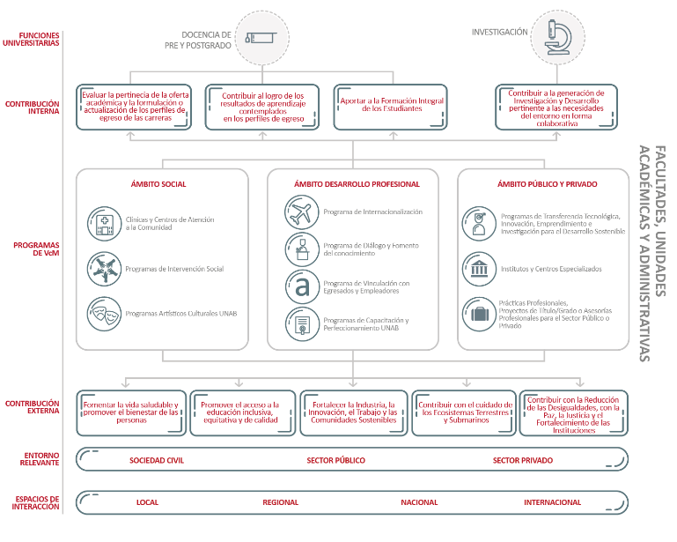
Fig. 1. Nombre de la Figura. Tenga en cuenta que "Fig." Está abreviado. Hay un espacio después del número de figura, seguido por dos espacios. Es una buena práctica para explicar la importancia de la figura en el subtítulo. La imagen debe ser tan ancha como la columna de texto y si no es posible, la imagen debe estar centrada.

Bibliografía o Referencias

Dentro del texto, numere las citas en paréntesis cuadrados con un número correlativo siguiendo el orden en el que aparecen citadas durante el documento. Múltiples referencias son numeradas con los paréntesis separados [2]–[3]. Al citar una sección en un libro o documento, por favor dé los números de página correspondientes. En las frases, simplemente refiérase al número de la referencia, como en [2]. No use “Ref. [2]” o “referencia [2]” excepto al principio de una frase: “la Referencia [2] muestra…”. Si hace una referencia a un sitio web, indique fecha en que el link fue utilizado.
TABLA I
NOMBRE DE LA TABLA
N° | Concepto | Definición
1 | Bidireccionalidad | Que otorga beneficios en ambos sentidos, tanto a la Universidad como al medio con el cual se vincula la Institución.
2 | Co-creación | Corresponde al ejercicio colaborativo, a través del cual las personas u organizaciones trabajan en conjunto, para aprovechar una oportunidad o satisfacer alguna necesidad, traduciéndose como resultado, mejoras en los bienes y servicios producidos, que no hubieran sido posibles a través del trabajo individual.
3 | Mecanismos de aseguramiento de la calidad de la vinculación con el medio | Conjunto de procesos, procedimientos y acciones que se aplican de acuerdo con los criterios de calidad definidos por la Institución, para asegurar la excelencia de las actividades, programas y proyectos de vinculación con el medio.
Este es un ejemplo de tabla, si no la necesita, bórrela. Si va a incluir tablas, use este formato y no otros.

Rogamos usar las referencias durante el desarrollo de su texto, no basta con solo incluirlas como listado al final.

Escriba con mayúscula sólo las primeras letras del título del documento, salvo los nombres propios y símbolos del elemento.

Otras Recomendaciones

Evite el uso de la primera persona singular o plural. Recuerde verificar la ortografía. Si su idioma nativo no es español, por favor consiga que un colega hispanoparlante nativo corrija su documento.

Cada párrafo debe estar separado por una línea en blanco y cada título debe tener también un salto de linea antes de iniciar un nuevo párrafo.

Ponga cuidado al formato de: títulos de capítulo (centrados), subtítulos (alineados a la izquierda, numerado con letra mayúscula y en cursiva), pie de foto (texto justificado y tamaño 8), párrafos (los textos deben estar justificados), tablas (el título está sobre la tabla, no debajo), imágenes (deben ser del ancho de una columna de texto), resumen y conceptos claves (en negrita y tamaño 9), resumen del paper en primera página (texto al pie, tamaño 8).

CONCLUSIÓN

Es necesario incluir una sección de conclusión. Esta puede repasar los puntos principales del artículo, no repita el resumen como conclusión. Una conclusión se elabora con base en la importancia del trabajo realizado. Se sugiere que la conclusión tenga una extensión de al menos 200 palabras.

Como sugerencia de elaboración, revisar [5]-[6].

Desafíos Futuros

Finalmente, es deseable incluir una sección de desafíos futuros. En esta sección puede repasar los puntos principales del artículo que no han sido trabajados o donde aún existe la necesidad de ajustes futuros. No repita la conclusión como desafíos futuros. La extensión es libre.

Referencias

- https://www.youtube.com/watch?v=qCcdDjeWu_M Cómo Escribir Un Resumen Paso a Paso
- https://www.youtube.com/watch?v=Wi5Tq1Q_nHk Cómo se redacta la introducción de un trabajo (Nota: revisar los primeros minutos solamente, porque el video aborda otros asuntos que podrían no ser necesarios para la elaboración de este documento).
- https://www.youtube.com/watch?v=D59FyrlHZHs Cómo se estructura un trabajo académico
- https://www.youtube.com/watch?v=pJPm2CGTPgc Como mejorar la redacción de tus textos
- https://www.youtube.com/watch?v=8FuoVD5fE10 Cómo redactar la conclusión de un trabajo
- https://www.youtube.com/watch?v=4Ygzrz8jjVM Cómo hacer las conclusiones
- https://support.microsoft.com/es-es/office/alinear-o-justificar-texto-b9096ed4-7323-4ff3-921a-1ba7ba31faf1 Cómo justificar textos en Word
- https://www.youtube.com/watch?v=wUmZQVn32dQ Cómo reparar errores simples de ortografía, palabras mal tipeadas o mala redacción.

Agradecimientos

Finalmente, no olvide decir gracias a quienes usted estime pertinente.

 Colciencias. Centros Tecnológicos Reconocidos por Colciencias. Abril 25 de 2014. www.colciencias.gov.co/
Detalles del llamado a expositores puede ser revisado en: https://vinculacion.unab.cl/compartiendo-buenas-practicas/congreso-internacional-de-vinculacion-con-el-medio-2023

